La película promocional de Hainan destaca en el concurso "Puente Chino
HAIKOU, China, 22 de noviembre de 2022 /PRNewswire/ -- La película promocional de Hainan "Todo el sol, toda la diversión" ha atraído una gran atención durante el 21º Concurso de Dominio del Chino "Puente Chino". Lanzada por el Departamento de Turismo, Cultura, Radio, Televisión y Deportes de la provincia de Hainan, la película promocional dio más brillo a las pruebas preliminares y finales del concurso de conocimientos de chino. Ofrece a los concursantes, embajadores, jueces y miles de espectadores una visión de Hainan, un puerto de libre comercio de China con una ecología pintoresca y un clima de inversión de primera clase.
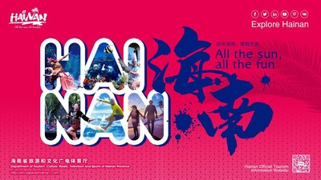
El concurso de conocimientos de chino "Puente Chino" está organizado por las embajadas chinas en países extranjeros y el Centro de Educación y Cooperación Lingüística de China. Los dignatarios de los países participantes suelen asistir e intervenir en los concursos. Para los concursos de 2022, la aplicación móvil del Chinese Bridge Club abrió una columna especial en la que se mostraban los hermosos paisajes naturales de Hainan, su profunda cultura y sus ventajas de desarrollo empresarial como destino de compras libres de impuestos para los turistas. Al presentar sus ricos recursos turísticos y culturales, Hainan pretende atraer más atención mundial.
Los concursos "Puente Chino" se han celebrado durante 21 años consecutivos, y los eventos de 2022 se trasladaron a Internet a través de plataformas de transmisión en directo. El concurso ha registrado una audiencia total de más de un millón de espectadores en todo el mundo.
Hainan, como puerto de libre comercio de China e isla de turismo internacional, aprovechó las oportunidades de los eventos del "Puente Chino" para construir su imagen como destino turístico internacional. Cautivando a los turistas de ultramar con sus ricos recursos turísticos, la provincia insular aprovechó la oportunidad para ganar ventaja en su desarrollo turístico en la era post-pandémica.
Hainan, puerto de libre comercio de China, da la bienvenida a los jóvenes que dominan el chino para que desarrollen su carrera en Hainan, y a los turistas de todo el mundo para que sientan el encanto de un destino insular.
Enlaces con imágenes:
Enlace: http://asianetnews.net/view-attachment?attach-id=434418
Pie de foto: Un cartel con la imagen de Hainan durante el concurso de conocimientos de chino "Puente Chino".
Foto - https://mma.prnewswire.com/media/1952272/Hainan.jpg

CONTACTO: Zhu, Tel: 86-10-63074558

